Construction d’un jouet hydraulique

Objectif : Concevoir et réaliser la construction d’un jouet pour enfant ayant une ou des composantes hydrauliques.

Contraintes :

* Le jouet ne doit pas dépasser les dimensions d’une feuille (21,6 cm x 27,9 cm) et avoir au maximum 30 cm de haut.
* Doit être fait entièrement en bois, à l’exception d’élément de liaison tel vis, œillets, boulons et écrous, cependant on doit limiter leur utilisation au minimum. Les liaisons directes ou l’utilisation d’élément de liaison en bois doivent être privilégiées.
* Les éléments hydrauliques sont des seringues remplies d’eau reliées entre elles par un tube. Vous disposez au maximum de 6 seringues et de 1 mètre de tube.
* Un minimum d’un système seringue-tube-seringue est exigé.

Documents requis

* Études sur les leviers
* Études des articulations chez les humains
* Schéma de principes
* Plans de toutes les pièces
* Gamme de fabrication de toutes les pièces
* Gamme d’assemblage

# 1. Études des leviers et des principes sur un appareil existant

Dans les 2 prochaines pages, vous devez relever 2 images différentes de la représentation réelle de votre jouet. À insérer dans la partie 1, puis en faire le schéma de principes dans la partie 2.

Photo de l’objet réel 1

Schéma de principe objet 1

Photo de l’objet 2

Schéma de principe objet 2

# 2. Schéma de principe du jouet

Schéma de principe objet 2

# 3. Les plans

Vous devez produire les plans de chacune de vos pièces (numérotés) selon les règles du dessin technique avec les vues standards (face, dessus et côtés droit). Pour les pièces ne comportant aucun travail sur les flancs, la vue de face peut-être suffisante, vérifier avec l’enseignant si c’est le cas.

Vous trouverez en atelier ou classe des feuilles de plans (11’’ x 17’’) pour les exécuter.

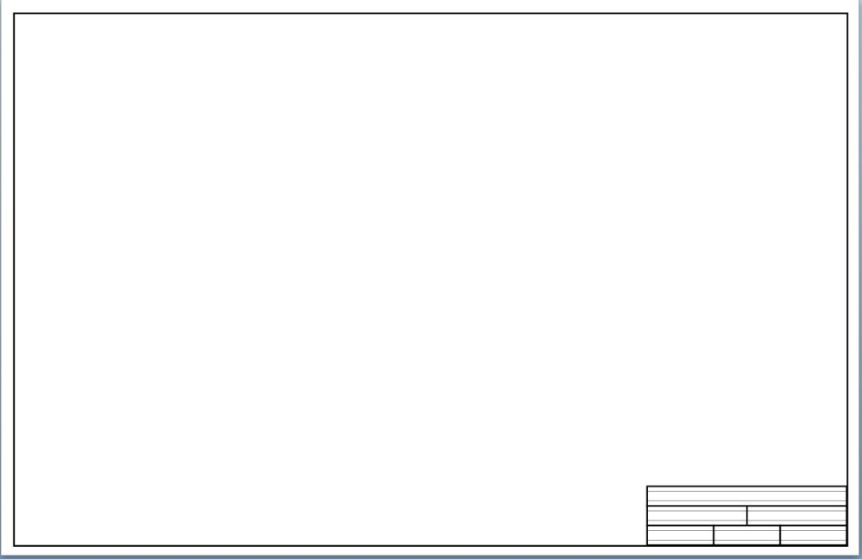

# 4. Les gammes de fabrication

Vous devez produire pour chacune des pièces une gamme de fabrication. Vous trouverez en atelier ou en classe des feuilles pour élaborer vos gammes de fabrication.

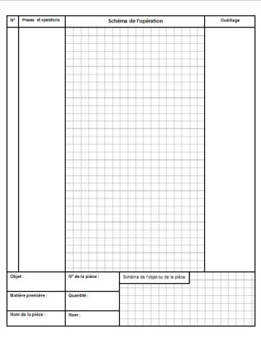

# 5. La fabrication du jouet.

Voici quelques énoncés qui vous guideront dans cette tâche.

* **La sécurité est l’élément prioritaire**
* Toujours faire valider vos plans (ça évite les travaux inutiles et la perte de temps)
* Toujours faire valider vos gammes de fabrication
* Le temps en atelier est précieux et rare, faire le plus de travaux de conception, de plans, etc. à la maison. Vous pourrez donc utiliser votre temps d’atelier pour corriger les plans ou les gammes et fabriquer votre jouet.
* La précision est importante, soyez minutieux. Prenez votre temps pour bien faire les choses.
* Prévoir, de 5 à 10 minutes en fin de période pour ranger les outils, ses pièces et nettoyer ses espaces de travail.
* En atelier, il est pratiquement impossible que vous n’ayez rien à faire, il y a toujours une pièce à préparer, à poncer, à couper, à assembler. Le système de réservation de place pour les outils vous évitera de perdre son temps debout à attendre à côté d’un outil.
* Vous serez évalué pendant vos travaux sur les outils, ne pas faire faire votre travail par un tiers.

# 6. L’évaluation

L’enseignant disposera d’une grille d’évaluation précise pour vos plans, gammes, votre utilisation des outils en atelier et la réalisation de votre jouet. La répartition des points se fait globalement selon cette grille sommaire.

|  |  |  |  |
| --- | --- | --- | --- |
| Théorique (50%) | | Pratique (50%) | |
| Travaux préparatoires | 10 | Utilisation sécuritaire des outils | 10 |
| Plans | 20 | Jouet | 40 |
| Gammes | 20 |  |  |